Федеральное государственное автономное образовательное учреждение высшего образования «Национальный исследовательский Томский политехнический университет»
Кафедра ЛИСТ ИФВТ

Лабораторная работа № 6

Лазерный исследовательский стенд на основе импульсно-периодического лазера Black Liqht с удлиненным импульсом генерации

Методическое указание к выполнению лабораторной работы по курсу «Импульсная лазерная техника» для магистрантов второго года обучения по профилю «Оптические технологии»

Составитель
проф. каф. ЛИСТ Ципилев В.П.

Томск 2014
Лабораторная работа № 6
Лазерный исследовательский стенд на основе импульсно-периодического лазера Black Liqht с удлиненным импульсом генерации

Цель работы:
1. Ознакомиться с устройством и оптической схемой излучателя.
2. Освоить методику формирования пучка с малой угловой расходимостью, методику согласования пучка с оптической схемой основного исследовательского стенда.
3. Закрепить опыт синхронного измерения энергетических, спектральных и временных характеристик свечения образцов в условиях воздействия импульсом миллисекундного диапазона.
Краткое описание установки
Импулсно-периодический лазер содержит активный элемент из иттрий алюминиевого граната с ламповой накачкой активной среды. Длина волны излучения 1064 нм, длительность импульса генерации может изменяться от 50 нс до 20 мс путем изменения режима накачки. Режимом накачки изменяется частота следования импульсов. Энергия импульса излучения достигает 20 Дж.
Лазерный пучок формируется коллиматором и направляется в энергетический канал исследовательского стенда, где происходит совмещение его оси с осью луча пилотного лазера.
Энергетический канал включает расщепители пучка и схему формирования пучка необходимого размера и качества на поверхности (или в объеме) образца. Схема формирования содержит формирующую диафрагму и объектив, строящий уменьшенное изображение диафрагмы на поверхности образца. Проекционная схема формирования пучка обеспечивает его высокое качество.
Каналы регистрации содержат фотодетекторы с высоким временным разрешением, акустический датчик, монохроматор, спектрограф, измерители энергии импульса, цифровые быстродействующие осциллографы, соединительные высокочастотные кабели, соединительные оптоволоконные жгуты. Оптическая функциональная схема стенда приведена на рис. 1.
Далее доработать……..
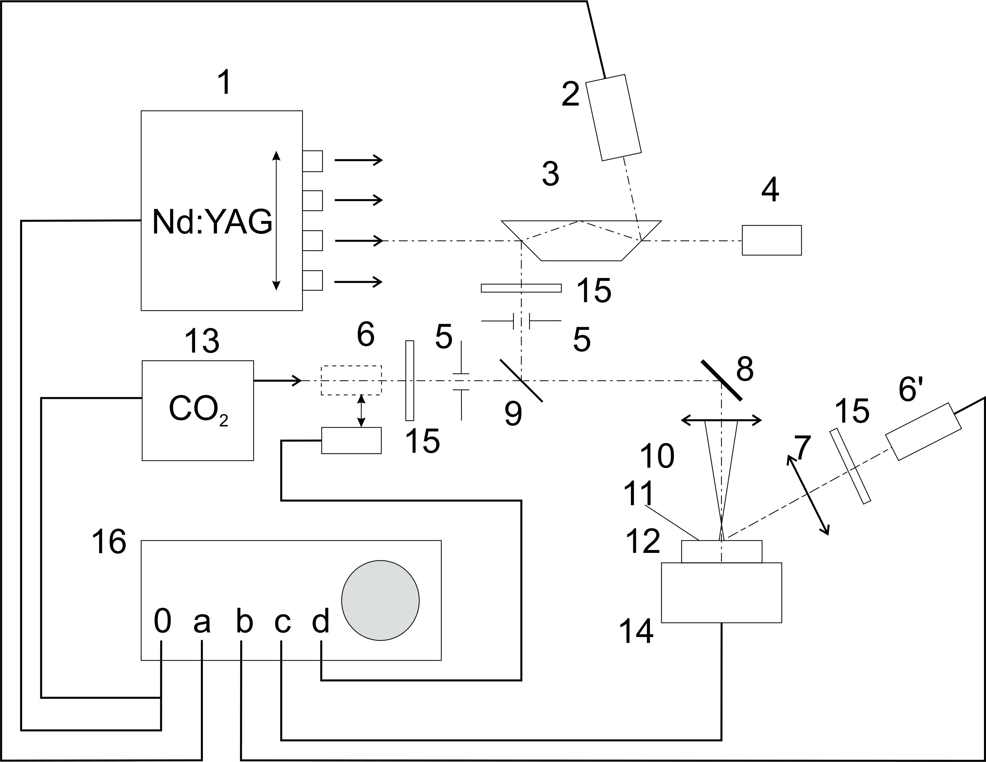
Рис. 1. Функциональная схема установки
1 — лазер LQ-929, Solar LS (1064 нм, 532 нм и 266 нм), 2 — ФЭК-19КПУ, 3 — кварцевая призма Дове, 4 — измеритель энергии (ИМО-2Н или Gentec 25), 5 —диафрагма, 6 — «зонный» ФЭУ, 6' — «панорамный» ФЭУ, 7 — панорамный объектив, 8 — металлическое зеркало, 9 — диэлектрическое зеркало,
10 — безаберрационный объектив, 11 — плоскость изображений для диафрагмы, 12 — исследуемый образец, 13 — CO₂-лазер, 14 — датчик давления, 15 — светофильтры, 16 — осциллограф Tektronics DPO 3034: a) сигнал с ФЭКа, b) сигнал панорамного ФЭУ, c) сигнал датчика давления, d) сигнал зонного ФЭУ); 0) канал запуска осциллографа
Настройка энергетического канала и регистрирующих датчиков производится с помощью луча пилотного лазера (λ₀=650 нм) и визуализатора лазерного пучка (λ₀=532 нм). Конструкция стенда позволяет проводить синхронные многопараметрические измерения с высоким временным (не хуже единиц нс) разрешением. Так одновременно можно измерить энергию импульса, форму и момент его появления, временные характеристики свечения образца из зоны лазерного воздействия и отдельно за ее пределами, спектра свечения и момента появления акустического отклика.
В качестве детектора ЛИ использован коаксиальный фотоэлемент ФЭК28КПУ с временным разрешением около 10⁻¹¹с, в качестве детекторов свечения образца использованы фотомодули (ФЭУ) Н5773 фирмы Hamamatsu (разрешение 0,5 нс), в качестве основного осциллографа - Tektronix DPO 3034 с полосой пропускания 300 МГц.
Порядок работы………………Доработать!
- Перерисовать оптическую схему стенда с преобразователями гармоник и параметрическим генератором. Уяснить назначение каждого элемента.
- Включить лазер, с помощью пилотного луча проверить силовой и измерительные тракты, облучить на первой гармонике фотопленку и убедиться в работе проекционной схемы и детекторов. Записать осциллограммы свечения.
- Установить на место фотопленки прессованную таблетку из оксида магния, установить перед зонным ФЭУ фильтр КС-14, облучить таблетку и измерить сигнал на выходе ФЭУ (с учетом ослабления сигнала до уровня около 1 В нейтральными светофильтрами) при плотности энергии.
- Настроить работу стенда на вторую гармонику. Исследовать параметры излучения.
- Установить пилотный лазер, включить и по пилотному лучу проверить установку и юстировку всех элементов схемы.

Контрольные вопросы:

• почему для формирования (фокусировки) пучка использована такая сложная проекционная схема;
• можно ли неограниченно уменьшая диаметр формирующей диафрагмы сделать размер пучка, меньше дифракционного предела;
• оцените предельную фокусировку дифракционного пучка для каждой из гармоникизлучения;
• на какой из гармоник нельзя использовать оптические элементы из стекла, предложите материалы для оптики.

- Установить на выходе излучения лазера объектив с фокусным расстоянием 100 мм. Включить лазер в режим излучения моноимпульса (модуляция добротности, энергия накачки 25-30 Дж, частота следования 1 Гц). Открыть резонаторную заслонку, наблюдать пробой (возникновение искры, сопровождающееся резким щелчком) воздуха в задней фокальной плоскости объектива. Объяснить явление, сопоставить с пробоем на первой гармонике.
- Удалить объектив и направить лазерный пучок в энергетический канал. С помощью визуализатора (или без него, используя белую бумагу) проверить соответствие оптических осей лазерного пучка с пилотным лучом. В случае несоответствия подправить траекторию пилотного луча, затем править положение детекторов и образца.
- Выключить ФЭУ, Исследовать энергию излучения и длительность импульса на второй гармонике. Сделать выводы.
- Включить ФЭУ, предварительно выключив яркое освещение, облучить таблетку, установив плотность энергии на поверхности 0,1 Дж/см² и с помощью нейтральных светофильтров подобрать амплитуду сигнала с ФЭУ, вычислить амплитуду с учетом светофильтров. Сравнить с амплитудой на первой гармонике, попытаться определить природу свечения на первой и второй гармониках облучения образца.
- Проанализировать осциллограммы (положение лазерного импульса, форму импульса свечения зонного ФЭУ). Записать осциллограмму. Сравнить с осциллограммой при облучении первой гармоникой, сделать выводы.
- Перестроить лазер на четвертую гармонику Повторить последовательность работы с п.6 по п. 10. Проанализировать полученный результат..
- Выяснить, какие изменения необходимо сделать для получения осциллограмм процесса свечения образца при воздействии четвертой и пятой гармониками.
При защите отчета необходимо ответить на вопросы:
• как в данной схеме уменьшить или увеличить диаметр лазерного пучка на поверхности пленки (образца) и какой минимальный или максимальный размер пучка можно получить;
• как будет изменяться плотность энергии ЛИ на образе с изменением диаметра формирующей диафрагмы;
• какие оптические элементы необходимо заменить при переходе на вторую и третью гармоники излучения;
• какие оптические элементы необходимо заменить при переходе на четвертую и пятую гармоники излучения;
• какой эксперимент необходимо провести для уяснения природы свечения на каждой из гармоник облучения образца;
• какую информацию дает наблюдаемый цвет свечения исследуемого образца;
• какую информацию дает зависимость амплитуды и задержки свечения от уровня лазерного возбуждения.

Литература:
Лосев Валерий Федорович. Лазерные технологии и оборудование : учебное пособие / В. Ф. Лосев, В. П. Ципилев; Томский политехнический университет (ТПУ). — Томск: Изд-во ТПУ, 2008. — 148 с.: ил.. — Библиогр.: с. 147.. — ISBN 5-98298-241-5.
Лосев Валерий Федорович. Физические основы лазерной обработки материалов: учебное пособие / В. Ф. Лосев, Е. Ю. Морозова, В. П. Ципилев; Томский политехнический университет (ТПУ). — Томск: Изд-во ТПУ, 2011. — 198 с.: ил.. — Библиогр.: с. 197.. — ISBN 5-98298-241-5.
Справочник по лазерной технике : пер. с нем. / под ред. А. П. Напартовича; пер. с нем. В. Н. Белоусова. — Москва: Энергоатомиздат, 1991. —544 с.: ил.. — Библиогр.: с. 518-540.. — ISBN 5-283-02480-6.
О' Шиа, ДональдЛазерная техника : пер. с англ. / Д. О' Шиа, Р. Коллен, У. Родс. — Москва: Атомиздат, 1980. — 256 с.: ил.. — Библиогр.: с. 250-253..
Тарасов, Лев Васильевич. Лазеры: действительность и надежды / Л. В. Тарасов. — Москва: Наука, 1985. — 176 с.: ил.. — Библиотечка "Квант"; Вып. 42.

